УДК 336.6:339.9(043.2)
Пічкурова З.В.,
к.е.н., доцент, доцент кафедри міжнародних економічних відносин і бізнесу
Факультету міжнародних відносин
Національного авіаційного університету

КРАУДФАНДИНГ ЯК ПЕРСПЕКТИВНИЙ ІНСТРУМЕНТ ФІНАНСУВАННЯ ІНТЕЛЕКТУАЛЬНОГО КАПІТАЛУ у глобальному інноваційному середовищі

Ефективна реалізація інтелектуального капіталу в умовах стрімкого науково-технічного розвитку потребує значних інвестицій, нестача яких часто виступає основною перешкодою новаторства. В умовах браку фінансових ресурсів інноваційні підприємства та приватні дослідники мають можливість використовувати переваги спільнокошту, як сучасного та ефективного інструменту фінансування своїх ідей і проектів, що наділений очевидними перевагами порівняно з самофінансуванням, державними коштами, комерційним кредитуванням, венчурним фінансуванням, паюванням, акціонуванням, інвестиційними ресурсами й іншими традиційними інструментами.
Інноваційні проекти, які завжди характеризуються високим рівнем ризику втрати авансованих коштів, змушують новаторів шукати альтернативні джерела фінансування, одним з яких виступає краудфандинг, що дозволяє суттєво розширити коло інвесторів, які здійснюють невеликі грошові внески, і, відповідно, знизити ступінь ризику для кожного з них. Якщо великих інвесторів, як правило, не можуть зацікавити лише ідеї, успіх яких не доведений, то для непрофесійних учасників фінансового ринку можливість вкладення невеликих сум тимчасово вільних грошових коштів часто виступає привабливою перспективою покращення фінансового становища без значних ризиків.
Краудфанднг (від англ. crowd – «натовп», funding – «фінансування») є інструментом фінансування інтелектуального капіталу, що реалізується шляхом здійснення колективних грошових внесків з боку зацікавлених осіб (донорів або бекерів) за допомогою краудфандингових платформ, організованих, переважно, в мережі Інтернет для реалізації інноваційних ідей та проектів. Термін краудфандінг вперше використав Джефф Хоув (Jeff Howe) разом з терміном краудсорсінг у 2006 році [1, с. 15]. Початковий досвід використання краудфанднгу у світі був пов'язаний із соціальними та культурними проектами, проте сьогодні даний інструмент також успішно використовується носіями інтелектуального капіталу для реалізації їх інноваційних розробок і набуває дедалі більшої популярності.
Потенціал краудфандингу у світовому вимірі є значним. За оцінками Світового банку, 344 млн домогосподарств у країнах, що розвиваються, можуть здійснювати невеликі внески у розвиток бізнесу і здатні сукупно розмістити до 96 млрд дол. США на краудфандингових платформах до 2025 року [2]. Разом з тим, частка ідей та проектів, розміщених для збору коштів за допомогою краудфандингу у загальній кількості поданих заявок є незначною. Так, аналіз даних найбільш популярних і успішних у світі каудфандингових платформ Kickstarter та Indiegogo станом на 2018 рік вказує на те, що частка технологічних проектів, профінансованих за допомогою цих платформ, складає лише 2% та 4% відповідно (рис. 1). Це пов’язано із поки що недостатнім усвідомленням суб’єктами інтелектуального капіталу усіх перспектив краудфандингу та відсутністю розроблених принципів взаємодії із донорами на краудфандингових платформах.
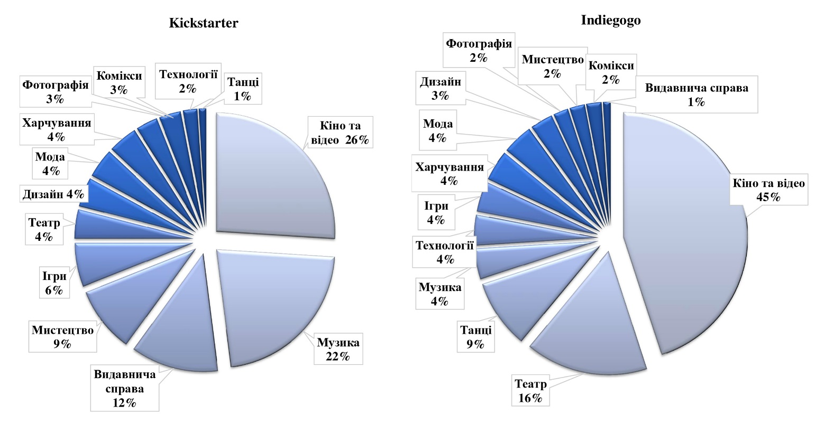
Рис. 1. Сфери інвестування на краудфандингових платформах Kickstarter та Indiegogo (%).
Джерело: [3].
Краудфандинг, що характеризується колективним характером фінансування, реалізується, передусім, завдяки інтернет-технологіям і дозволяє залучати значну кількість фізичних осіб для фінансування інноваційних ідей і проектів. Успіх реалізації ідеї залежить від її популярності серед значної кількості осіб, які виступають донорами і які своїми внесками підтверджують позитивне ставлення до проекту.
В загальному вигляді, модель крауд-фінансування інноваційних ідей та проектів, створених суб’єктами інтелектуального капіталу є простою і прозорою. Детально описана інноваційна розробка розміщується винахідником на самостійно обраній ним краудфандинговій платформі із зазначенням необхідного обсягу фінансування та термінів збору коштів для її реалізації. Внески, що надходять від донорів (бекерів), перераховуються платформою винахіднику з вирахуванням комісійної винагороди за надані посередницькі послуги. Крім того, після успішної реалізації проекту винахідник виплачує винагороду донорам у певній формі залежно від типу краудфандингу (рис. 2). Проте, варто зазначити, що сьогодні існує дві моделі краудфандингових платформ: перша дає можливість винахіднику отримати всі кошти, що були зібрані, а друга передбачає повернення коштів вкладникам у разі, якщо заявлена сума не була зібрана протягом визначеного терміну. Даний нюанс мають враховувати винахідники при виборі платформи для краудфандингу.
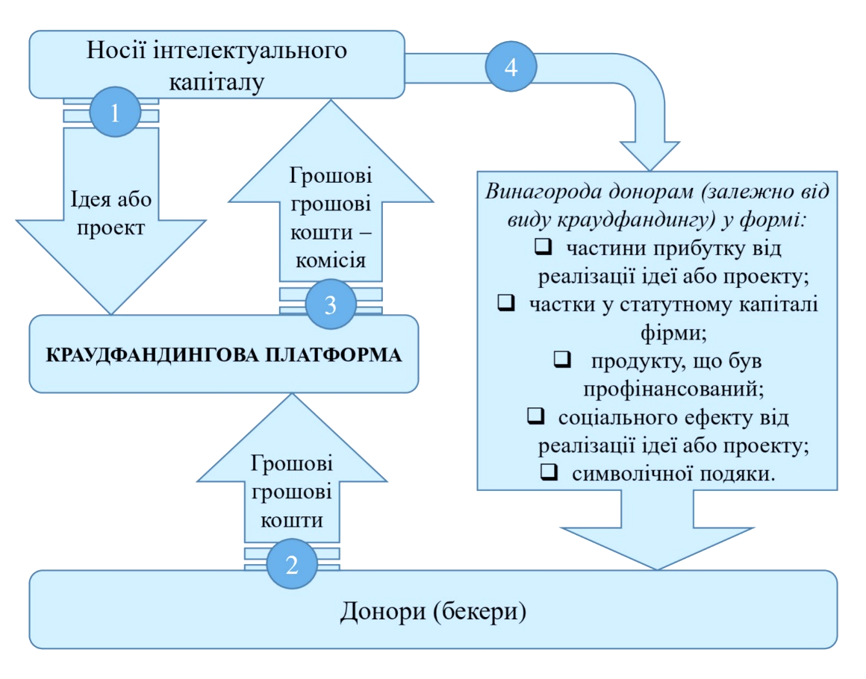
Рис. 2. Механізм реалізації крауд-фінансування інтелектуального капіталу.
Примітка. Побудовано автором.
Краудфандинг, як перспективний інструмент фінансування інтелектуального капіталу у глобальному інноваційному середовищі має ряд переваг, серед яких, зокрема, можна виділити наступні:
- можливість отримання фінансування не лише для розроблених інноваційних проектів, але й для інноваційних ідей, які можуть бути реалізовані лише після отримання необхідної суми коштів;
- існування перспектив розширення кола суб’єктів фінансування інноваційних розробок;
- відсутність необхідності у різноманітних посередниках при встановленні контактів між винахідниками та інвесторами, оскільки посередницькі функції виконує лише краудфандингова платформа;
- випереджання маркетинговими заходами стадії виробництва дозволяє розробникам уникнути необґрунтованих витрат, дає можливість рекламувати своєї ідеї чи розробки, отримувати первинну інформацію про споживачів, прогнозувати попит, забезпечити надходження попередніх замовлень та сформулювати відповідні висновки щодо подальшого просування інноваційного продукту на ринку;
- прозорість збору коштів та їх використання для реалізації заявленої на краудфандинговій платформі розробки забезпечується завдяки використанню інтернет-технологій;
- існування можливості фінансової підтримки інвесторами на безоплатній основі, але у тих випадках, якщо розробки здатні забезпечити досягнення соціального ефекту;
- повернення внесків донорам у разі неуспішного збору коштів є необов’язковим при застосуванні окремих видів крауд-фінансування тощо.
Водночас, краудфандинг має для носіїв інтелектуального капіталу певні недоліки, які виявляються у тому, що:
- існує необхідність серйозної маркетингової кампанії для просування інновацій через інтернет в умовах відсутності очних контактів із зацікавленими у тій чи іншій розробці особами;
- має місце повна залежність успіху реалізації інноваційної ідеї від зацікавленості донорів та їх бажання профінансувати цю ідею на початковому етапі її існування;
- сума, яка оголошується винахідником в якості необхідної для фінансування інноваційної розробки може виявитись недостатньою в процесі її безпосередньої реалізації;
- незважаючи на фінансову привабливість краудфандингових платформ, останні надають відповідні послуги за комісійну винагороду, сума якої для винахідника-початківця може бути обтяжливою;
- існує високий рівень ризику копіювання розробок, представлених на краудфандингових платформах;
- механізми законодавчого, бухгалтерського та податкового регулювання крауд-фінансування поки що є недостатньо розробленими в багатьох країнах світу;
- при виході на зарубіжні краудфандингові платформи можуть виникати культурні та мовні бар’єри.
Щодо вітчизняних краудфандингових платформ слід зазначити, що вони висувають вимоги збору заявленої суми у повному обсязі і розраховані переважно на соціальні та культурні проекти. Вітчизняні винахідники, які планують зібрати кошти для реалізації розробки, що стане основою їх майбутнього бізнесу, надають перевагу іноземним платформам. Зазначені обставини уповільнюють поширення в Україні такого перспективного інструменту підтримки і розвитку інтелектуального капіталу, як краудфандинг.
Отже, краудфандинг має очевидні перспективи для носіїв інтелектуального капіталу, що є генераторами інноваційних ідей і розробок, реалізація яких потребує фінансових ресурсів. Особливо вигідно постають переваги даного фінансового інструменту на фоні традиційних джерел фінансування, залучення яких передбачає додаткові витрати, що, відповідно, закриває доступ до них для деяких категорій новаторів. Зручність і прозорість краудфандингових платформ дозволяють індивідуальним винахідникам та інноваційним підприємствам акумулювати краудфінанси для втілення їх ідей та розвитку інтелектуального капіталу, що має вирішальне значення у світовому інноваційному середовищі.
Список використаних джерел:
- Ковтуненко К.В., Нестеренко О.В. Використання краудфандінгу як інструменту фінансування інноваційних проектів // Інвестиції: практика та досвід. – 2017. – № 15. – С. 14-20.
- Crowdfunding’s Potential for the Developing World / The World Bank [Electronic resource]. – Accessed mode: http://documents.worldbank.org/curated/en/409841468327411701/pdf/840000WP0Box380crowdfunding0study00.pdf.
- Ultimate List of Crowdfunding and Fundraising Websites / Crowd101 [Electronic resource]. – Accessed mode: https://www.crowd101.com/list-crowdfunding-and-fundraising-websites.

